曲境使用手册 本地演示版
曲境目前的主流程只有三步：找歌 → 审查 → 保存。第一次使用，建议先用“歌曲主题地图”选一个区块，做一张小歌单；熟悉后再尝试听感相似曲和高级整理。
选文件夹 → 分析 → 找歌 → 审查 → 保存

打开并分析音乐
1. 双击项目根目录的 `启动曲境.cmd`，保持弹出的启动窗口开启。如果浏览器没有自动打开，访问 http://127.0.0.1:8501/。
2. 在左侧“音乐来源文件夹”输入本地音乐目录，或点“浏览文件夹”选择目录。第一次可直接使用预填的“音乐samples”。
3. 点“分析此文件夹”。页面出现“已分析曲目”后即可操作。分析只读取原音乐；受保护或无法解码的文件会跳过。以后换音乐目录，重新选目录并再点一次分析。
4. 左侧“切换为英文”可以切换界面语言。歌名、歌手、专辑和原始文件路径仍保留其原文。

在找歌页面发现歌曲
页面默认打开“听感地图”。四张地图的用途如下：
地图 | 怎么看、怎么选 | 当前边界
听感地图 | 横向约为节奏速度 BPM（越右越快），纵向约为声音明亮度 BRI（越上越亮），蓝→橙表示声音活跃度 ACT。点一个圆点，在右侧看详情并试听；选“框选区域”或“圈选区域”可圈出多首。 | 坐标是趋势，不是精确刻度；精确数值看歌曲详情。默认“基础声学地图”，点“建立模型听感地图”才建立更完整的声音画像。星座只是趣味轮廓。
歌曲主题地图 | 点“爱情”“亲情”等色块，查看块内歌曲、试听并挑选。块上的数字是歌曲数。 | 无歌词时多依赖明确的标题词；“待确认”不能被当成已识别主题。
流派地图 | 看人工核实过的专业流派分类。 | 原音乐文件写了某个流派，不等于已经核实；可靠类别不足时会提示无法有效绘图。
演唱语言地图 | 按可靠歌词识别结果看中文、英文等分布。 | 没有歌词或语言模型时显示未知，不凭歌名猜演唱语言。

四张地图都有“放大／缩小／复位”。1×、2×、4×、8×是查看倍率，不是歌曲之间的声学距离。听感图若有圆点重叠，打开“重叠歌曲”列表逐首查看；放大不是唯一办法。
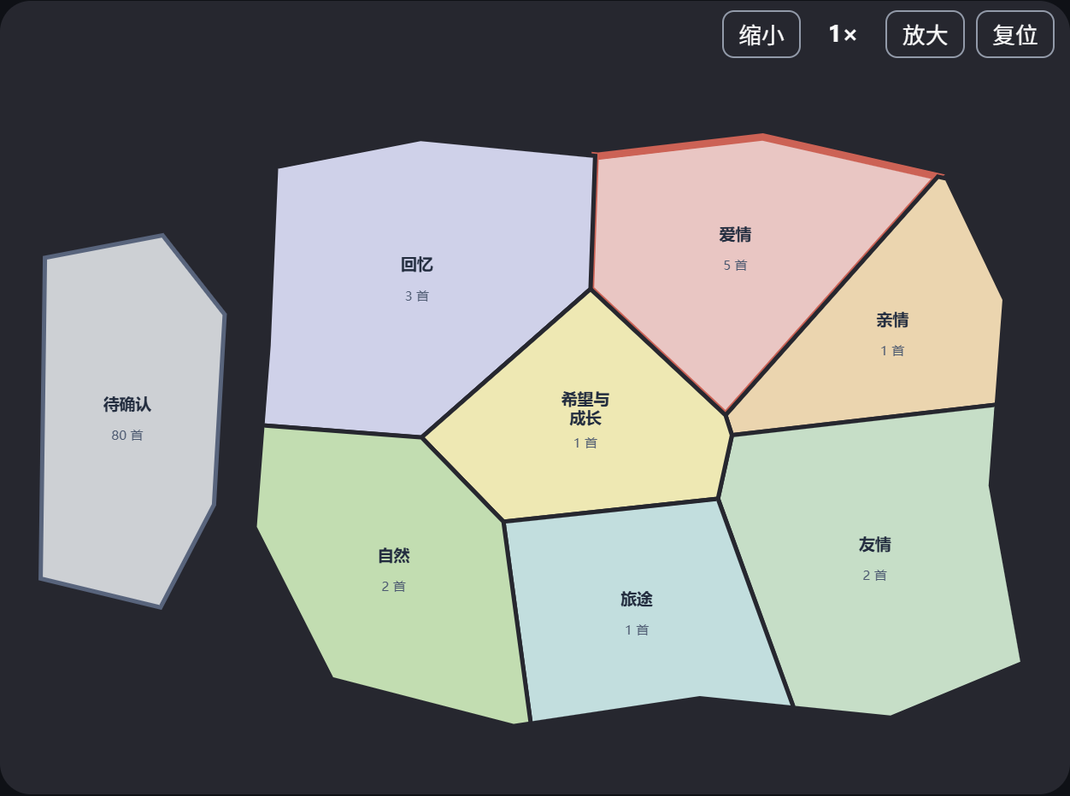
图：当前样本的真实主题地图截图。区块大小和歌曲数会随你选择的音乐文件夹改变。主题块相邻表示大致相关；灰色“待确认”独立放置。

把发现的歌放入候选
点歌曲或点主题块，先是查看，不会悄悄改变歌单。单首歌可用右侧“将当前歌曲列为待加入”；听感图框选／圈选后，可点“将选区列为待加入”。主题块和相似歌曲等操作也会先生成“这批发现”。接着明确选择：
按钮 | 效果 | 适合什么时候
加入候选 | 把这批新歌加进现有候选，重复音频不重复加入。 | 想把不同地图发现的歌汇到一起。
仅保留交集 | 现有候选中，只留下也出现在这批发现里的歌；不会加入新歌。 | 已有候选太多，想继续缩小范围。
新建候选 | 用这批发现替换现有候选。 | 想重新做一张歌单；旧候选会被替换，先确认不再需要。

例如，已有候选 A、B、C，这批发现是 B、C、D：三个按钮分别得到 A、B、C、D；B、C；B、C、D。页面“当前候选”会显示数量，右侧的“去审查”可直接进入下一步。
若需要更细的找歌方法，可在“不可放宽的条件”设标签条件，或使用“按听感找相似／渐变路径／混合歌单”。结果为零首时先放宽条件，也可点“撤销最近一项条件修改”。“可选：用一句话提出筛选条件”需要你自行配置新的大模型密钥、同意发送输入的描述文字；没有密钥不影响手动找歌。

在审查页面试听和删选
1. 点“② 审查”或右侧“去审查”，查看当前候选曲目表。
2. 在“试听候选曲目”选歌播放；不合适的歌放进“从结果中移除”。这是审查排除，不会删除本地音频；从排除栏移走即可恢复。
3. 如需调整顺序，在“调整歌曲顺序”选一首，点“上移／下移”。确认后点“去保存”；若还想继续选歌，点“继续找歌”。

在保存页面选择输出方式
先填写“歌单名称”，再按目标选一种输出：
• 下载播放清单：获得 .m3u8 文件。这只是播放器使用的歌曲路径清单，不复制音频；之后移动原音乐文件，旧清单可能失效。
• 复制为文件夹：展开此栏，检查“输出位置”和“复制预览”；勾选“我已试听并核对……”后才点“创建文件夹”。它复制副本，原音乐保持不动。
• 按标签分成多个文件夹：展开此栏，选 1—3 个分组标签，先看预计文件夹和复制预览，再确认创建。它只整理当前候选，不是自动整理整个曲库。
若要对全部曲库逐曲查看档案、按编码定制歌单或一次性分文件夹，打开页面上方“高级工具：档案与全库整理”。高级工具与地图共用同一次分析；一般做一张歌单时不用打开它。

常见提醒
• 没有歌词：主题图可用明确的标题线索，但大量歌曲会留在“待确认”；演唱语言不能仅凭标题确定。可以补充音频旁同名 .lrc／.txt 歌词文件，再在主题页读取本地歌词。
• 没有模型或大模型密钥：基础地图、人工试听、候选歌单和文件夹导出仍可使用。大模型不是启动曲境的必要条件。
• 网页打不开：确认“启动曲境”的命令窗口仍开着；浏览器地址应为本机 http://127.0.0.1:8501/，不是公网网址。不要同时重复启动多个占用 8501 端口的实例。
• 数据安全：分析、试听、下载清单不会改写原音频；创建文件夹前一定核对预览和输出位置。本地演示版尚未连接 QQ 音乐私人曲库。

